***Casi d’uso & flusso di eventi***

1. ***“Richiesta di informazioni”***

***. Scenario***

Un acquirente entra nel negozio per comprare un televisore specifico. Cerca tra gli scaffali ma non lo trova. Annota al commesso che tale prodotto non è presente tra gli scaffali, e chiede se questo si trova in magazzino. Il commesso si allontana per controllare, tramite il software che gli è stato fornito, se il prodotto si trova in magazzino. Non essendo a conoscenza del numero di serie del prodotto, cerca il prodotto secondo le caratteristiche fornitegli dal cliente. Nel caso in cui il televisore venisse trovato in magazzino ed acquistato dal cliente, alla stampa dello scontrino fiscale un software esterno verrà utilizzato per ridurre il numero di prodotti disponibili in magazzino.

***. Caso d’uso – Flusso di eventi***

* Il cliente cerca il televisore sugli scaffali, non trovandolo.
* Il cliente chiede informazioni al commesso del negozio, specificandone le caratteristiche.
* Il commesso accede al software per verificare la presenza del prodotto in magazzino.
* Il commesso fornisce al software i parametri di ricerca i quali sono le caratteristiche fornitegli dal cliente.
* Il software controlla i dati immessi e controlla il database.
* Il commesso comunica al cliente la presenza o meno del prodotto in magazzino.
  + In caso positivo e in caso di acquisto, alla stampa dello scontrino verrà ridotto il numero di copie in magazzino relative al suddetto articolo.

**Condizione di entrata:** Richiesta di un articolo non presente sugli scaffali;

**Condizioni di uscita:** Esito positivo: il prodotto è disponibile in magazzino: ciò viene notificato al cliente,   
 il quale lo acquista;

Esito negativo: il prodotto non è disponibile, e il cliente lascia il negozio.

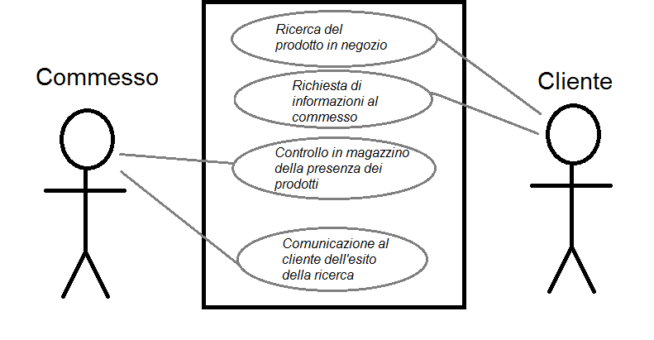

1. ***“Ricerca di regali di Natale”***

***. Scenario***

In vista del Natale, un 70enne entra in negozio per cercare un regalo per il nipote. Il signore conosce solo la tipologia di regalo che vorrebbe fare (una console per videogiochi), ma non ha idea di cosa effettivamente comprare con un budget di 300€. Prima di vedere cosa c’è sugli scaffali, il potenziale cliente chiede ad un commesso cosa potrebbe gradire il nipote, quali sono le ultime console e anche quali sono gli ultimi giochi di calcio. Il commesso accede al software e controlla quali sono le console disponibili in magazzino e fornisce un consiglio personale per l’acquisto basandosi sul budget del cliente.

***. Caso d’uso – Flusso di eventi***

* Il cliente entra nel negozio.
* Il cliente, non avendo idea di cosa comprare, chiede informazioni al commesso.
* Il commesso accede al software per verificare quali prodotti ci sono in magazzino sotto la voce “*console*”.
* Il software restituisce le console presenti in magazzino.
* Il commesso comunica quali sono gli acquisti più vantaggiosi rispetto al budget del cliente.
* Il cliente, soddisfatto, acquista ciò che gli è stato consigliato.

**Condizione di entrata:** Ricerca di una console.

**Condizioni di uscita:** Acquisto della console in base al budget a disposizione del cliente.

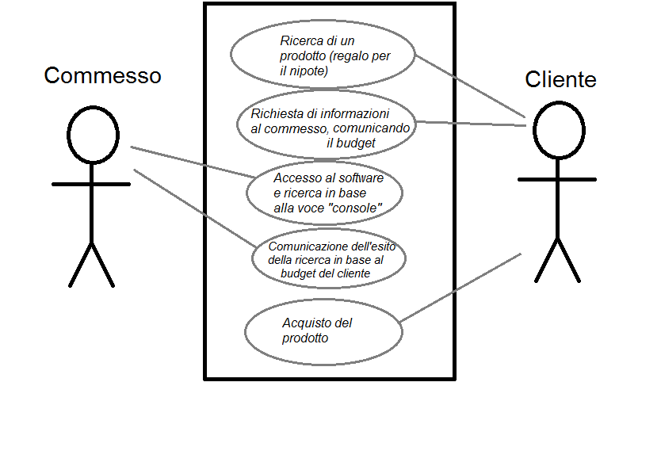

1. ***“Aggiornamento database”***

***. Scenario***

Appena arrivato un carico di merce, c’è bisogno che questa venga inserita nei vari database in base alla categoria. Questa funzione può essere svolta soltanto dai vari admin, ovvero commessi con mansioni speciali. Per inserire i prodotti nel database, è necessario specificarne le caratteristiche: nome, tipologia, numero di serie, quantità, ecc. Per poter accedere a tali funzionalità, l’admin ha bisogno innanzitutto di avere i permessi e delle credenziali da admin. Una volta terminato l’aggiornamento del database, l’admin dovrà fare il logout.

***. Caso d’uso – Flusso di eventi***

* Arriva il carico di merce.
* Questa merce deve essere inserita nel database da un admin.
* L’admin esegue il login con le credenziali.
* L’admin inserisce nel database tutti i prodotti con le rispettive caratteristiche richieste dal software.
* L’admin esegue il logout.

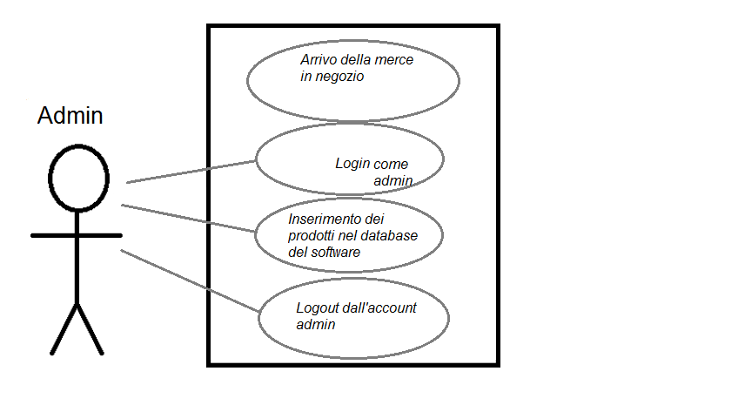

***Analisi comparativa***

L’idea del nostro progetto è nata pensando a database di grandi negozi, quali Unieuro, Expert, etc. Rispetto a database come i loro, di cui abbiamo avuto modo di utilizzo, il nostro fornisce all’utente un’interfaccia grafica migliore. Questo per far sì che il prodotto risulti familiare ed accessibile a qualsiasi tipologia di utente, quali persone anziane (quindi con eventuali problemi di vista) e utenti alle prime armi (che, grazie ad un pulsante di aiuto, potranno conoscere nel dettaglio tutte le funzionalità dell’applicativo). Da questo, il volere implementare un’interfaccia semplice, tuttavia completa, che consenta agli utenti di utilizzare al meglio l’applicazione.

***Perrino Francesco: 35%***

Descrizione dei casi d’uso, partecipazione totale alle idee

***Santella Pasquale: 35%***

Descrizione degli scenari, partecipazione totale alle idee

***Monaco Simone: 30%***

Disegni dei casi d’uso, partecipazione totale alle idee